龙桥镇“扫黄打非‧护苗2023绿书签”主题宣传活动

为切实提高青少年安全防范意识和自我保护能力，给孩子们营造良好的暑期文化活动环境，8月15日，龙桥镇开展“扫黄打非‧护苗2023绿书签”主题宣传活动，大力弘扬“绿书签行动”理念，为孩子们健康成长保驾护航。
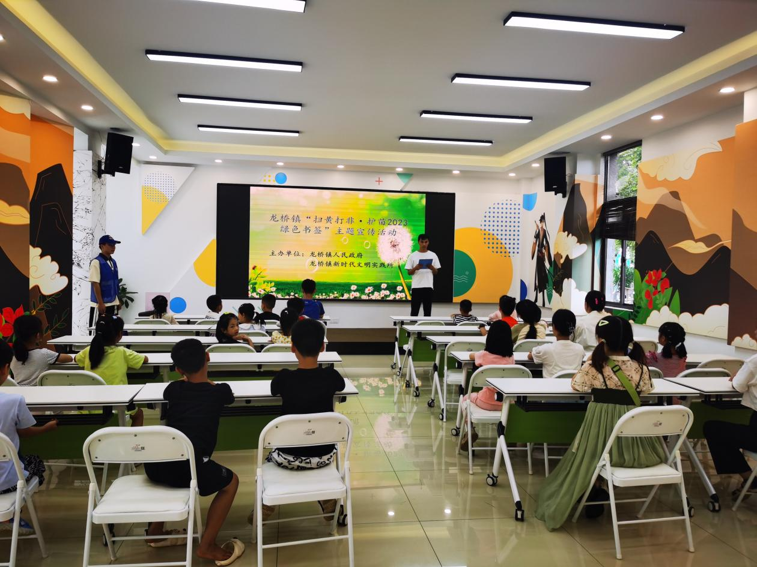

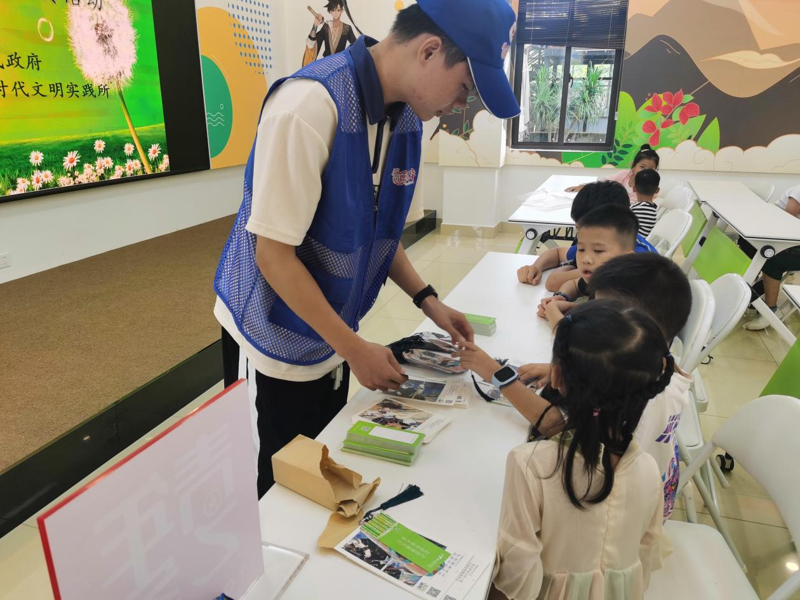
活动现场，志愿者向孩子们发放绿书签，并为大家讲解什么是“绿书签”，为什么要开展护苗行动，引导孩子们增强防范意识，着重讲解鉴别非法出版物方法及其危害，拒绝非法有害的少儿出版物，不购买盗版书籍、非法出版物和盗版音像制品等。引导孩子们阅读正版图书“多读书、读好书、善读书”，筑牢“护苗”安全防护墙。绿书签”寓意有生命力的、纯净的、充满希望的“绿色文化环境”，一枚枚小小的绿书签，让文明、绿色的阅读理念在孩子们心中扎根。

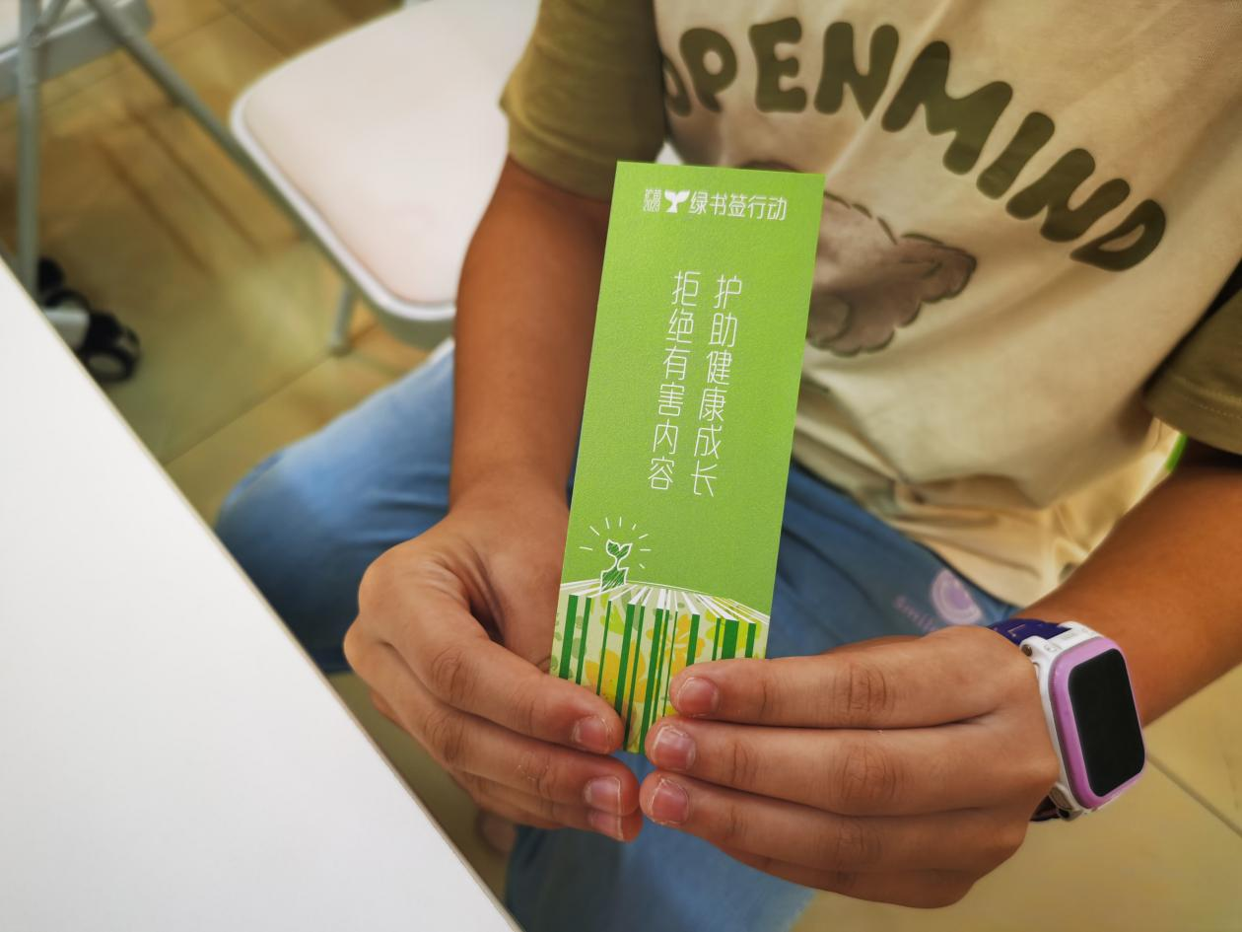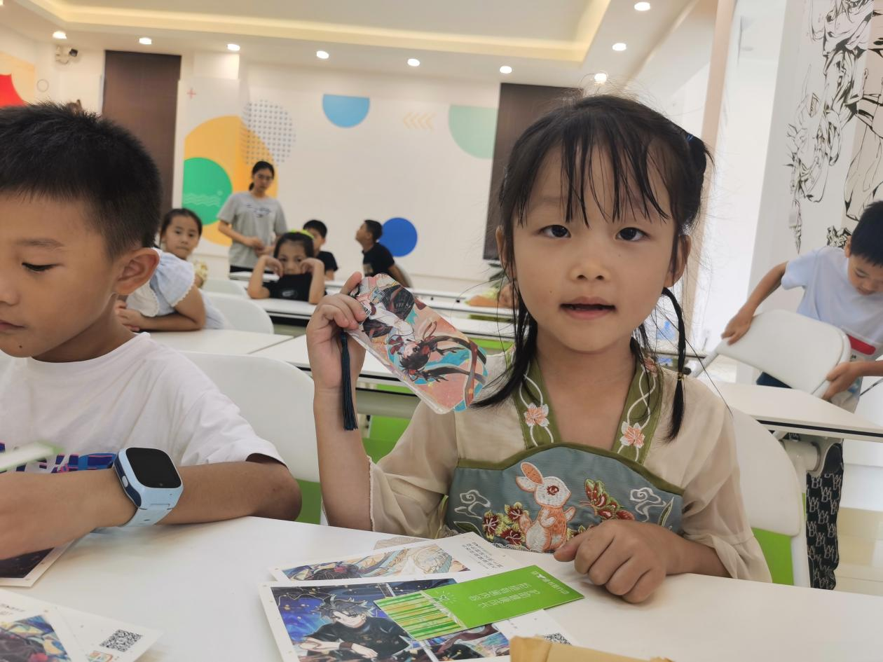
孩子是祖国的未来，违禁、侵权盗版书籍严重影响了青少年的健康成长，此次宣传活动，不仅向孩子们传递了健康成长理念，进一步提高了孩子们对不良信息的辨别能力，更有利于营造清新绿色的阅读空间。下一步，龙桥镇将开展多样化青少年“护苗”活动，传播“护苗”知识，同协作为未成年人提供干净、绿色、健康、文明的文化氛围，为孩子们的健康成长撑起一片绿色空间。

